宜蘭縣宜蘭市南屏國小
102學年度「三年級文化中心撿垃圾」活動成果
活動名稱 | 三年級特色課程：愛護社區環境 | 承辦人(主持人) |  |  | 林志中老師
活動名稱 | 三年級特色課程：愛護社區環境 | 參加人數 |  |  | 160人
項目 | 活動內容剪影 | 活動日期 |  | 103年6月5日
項目 | 活動內容剪影 | 活動地點 |  | 宜蘭縣立文化中心
照片一、二 | 說明：整隊準備出發  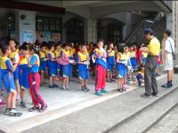 |  | 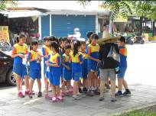  說明：分配任務及發放打掃用具
照片三、四 | 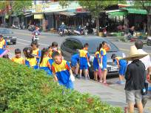  說明：開工囉 |  | 說明：各班分區檢垃圾  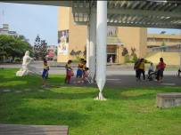
照片五、六 | 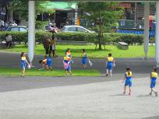  說明：各班分區檢垃圾 |  | 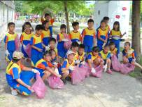  說明：驗收成果

